Міністерство освіти і науки України

Національний технічний університет України
«Київський політехнічний інститут імені Ігоря Сікорського»
Факультет інформатики та обчислювальної техніки
Кафедра обчислювальної техніки

Лабораторна робота №1
з дисципліни «Основи Науки про Дані» на тему
«Підсумкові функції та відображення даних»

Виконав: Перевірив:
Студент групи ІМ-44 Новотарський М.А
Осипенко Гліб Костянтинович
номер в списку групи: 20

Київ 2026

ЗВІТ
про виконання лабораторної роботи №1
з дисципліни «Основи науки про дані»
Тема: Підсумкові функції та відображення даних.
Мета: Опанувати практичні навички роботи зі структурами даних DataFrame та Series у бібліотеці Pandas: навчитися вибирати відповідні дані, застосовувати підсумкові (зведені) функції для первинного статистичного аналізу, використовувати методи відображень (map, apply) для модифікації та перерахунку ознак, а також порівняти їхню швидкодію з вбудованими векторизованими операціями.
1. Короткі теоретичні відомості
Для первинного знайомства з датасетом та розвідувального аналізу даних (EDA) у бібліотеці Pandas використовуються підсумкові функції та засоби відображень. Основні теоретичні положення базуються на навчальному посібнику проф. Новотарського М. А. «Основи науки про дані» (КПІ, 2022).
- Метод describe(): Метод генерує зведену описову статистику. Для числових ознак він автоматично обчислює кількість ненульових значень, середнє арифметичне (mean), стандартне відхилення , мінімальне та максимальне значення, а також 25%, 50% і 75% квартилі. Для категоріальних стовпців метод виводить загальну кількість записів, число унікальних значень, найбільш часте значення та його абсолютну частоту.
- Метод mean(): Обчислює середнє значення для числового стовпця. Дозволяє швидко отримати центральну тенденцію розподілу величини.
- Метод unique(): Повертає масив або список усіх неповторюваних значень стовпця. Застосовується як для категоріальних, так і для числових даних для розуміння різноманітності записів.
- Метод value_counts(): Підраховує, скільки разів кожне унікальне значення зустрічається у вибраному стовпці, і за замовчуванням сортує їх за спаданням частоти.
- Метод відображення map(): Призначений для поелементного перетворення однієї колонки (Series). Він приймає функцію (або лямбда-вираз) і повертає новий об'єкт Series з перетвореними значеннями. При цьому вихідний датафрейм залишається незмінним.
- Метод відображення apply(): Більш потужний універсальний метод відображення для DataFrame. При виклику з параметром axis='columns' він передає у власну функцію цілий рядок, що дозволяє проводити складні обчислення на основі кількох колонок одночасно або генерувати нові ознаки.
- Вбудовані векторизовані операції: Прямі арифметичні та логічні дії між стовпцем і числом або між двома стовпцями. На відміну від map та apply, векторизовані вирази спираються на оптимізовані скомпільовані C-масиви NumPy, уникають накладних витрат інтерпретатора Python на виклик функцій для кожного рядка окремо й працюють у десятки-сотні разів швидше.
2. Опис ходу роботи
2.1. Вибір датасету та завантаження даних
Відповідно до вимог методичних вказівок щодо використання власного набору даних замість навчального прикладу, для виконання роботи було обрано датасет «Video Game Sales» з платформи Kaggle. Набір містить інформацію про продажі відеоігор по всьому світу (понад 16.5 тис. записів) з розбивкою по регіонах (Північна Америка, Європа, Японія тощо), а також платформи, роки випуску та жанри.
На першому етапі імпортуємо бібліотеки pandas, numpy, matplotlib та seaborn, завантажуємо файл vgsales.csv і перевіряємо його структуру:
Код програми:
import pandas as pd
import numpy as np
import matplotlib.pyplot as plt
import seaborn as sns
# Завантажуємо датасет
games = pd.read_csv('data/vgsales.csv')
games.head()
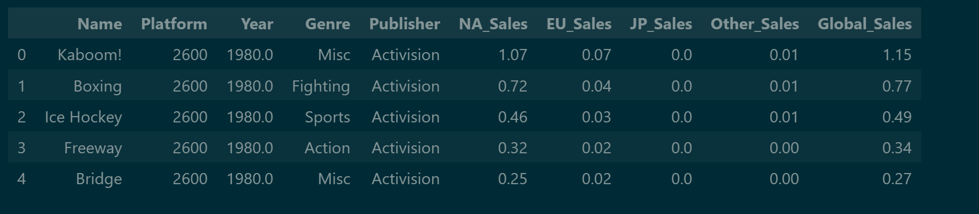
Далі перевіряємо розмір датасету та типи даних за допомогою info():
Код програми:
games.info()
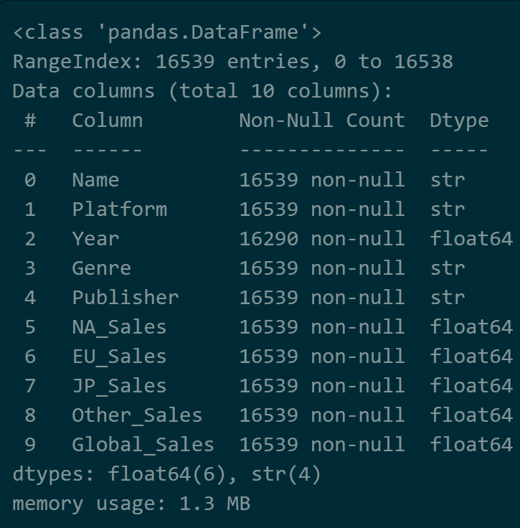
Датасет містить 16 539 рядків та 10 стовпців: 6 числових (float64) та 4 текстових (str). Усі продажі вказані в мільйонах проданих копій.
2.2. Застосування підсумкових функцій
Досліджуємо числовий стовпець Global_Sales (світовий тираж кожної гри у млн копій) за допомогою функції describe():
Код програми:
# Статистичний огляд числового стовпця Global_Sales
games.Global_Sales.describe()
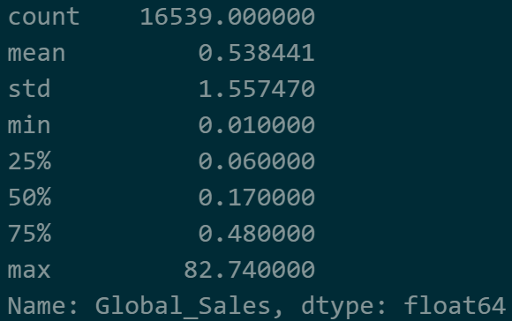
Також обчислюємо точне середнє значення та дивимося масив унікальних тиражів:
Код програми:
# Обчислення середнього значення продажів
games.Global_Sales.mean()
Код програми:
# Перегляд унікальних значень світових продажів
games.Global_Sales.unique()
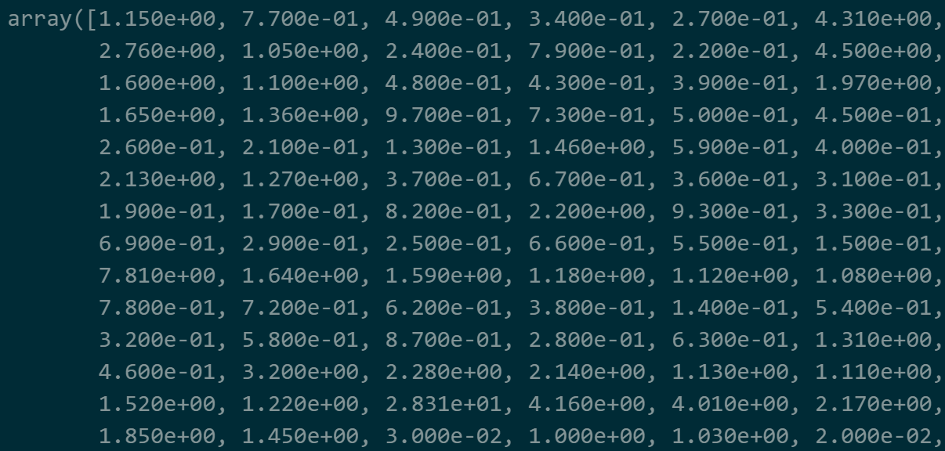
Тепер досліджуємо категоріальні змінні. Стовпець Genre містить інформацію про жанрову належність гри. Переглянемо всі доступні жанри та зведену статистику по них:
Код програми:
# Список усіх унікальних жанрів
games.Genre.unique()
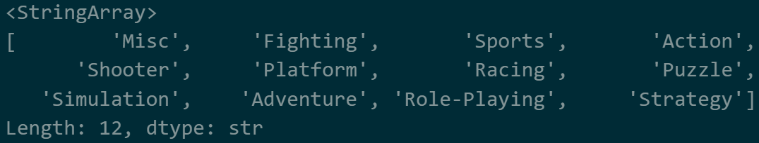
Код програми:
# Статистичний огляд категоріального стовпця Genre
games.Genre.describe()
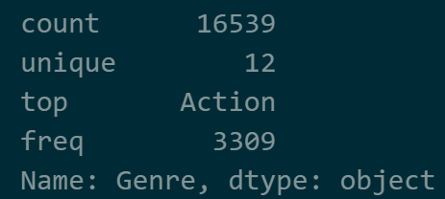
За допомогою функції value_counts() порахуємо кількість ігор для кожного з 12 жанрів, а також подивимося топ-10 платформ за кількістю випущених ігор:
Код програми:
# Розподіл кількості ігор за жанрами
games.Genre.value_counts()
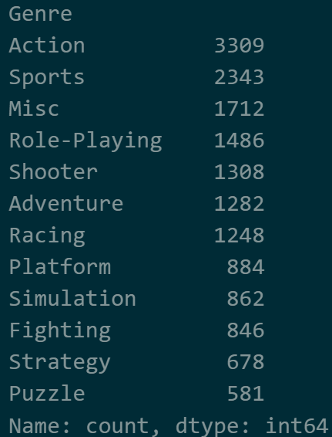
Код програми:
# Топ-10 платформ за кількістю ігор
games.Platform.value_counts().head(10)
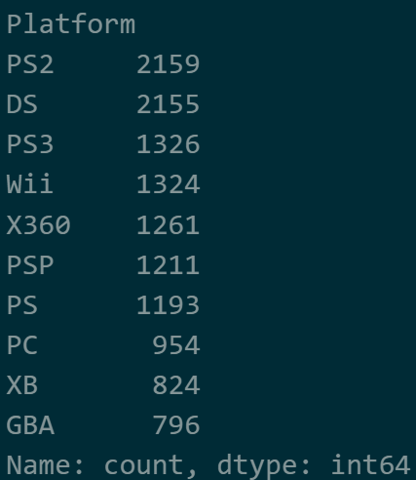
2.3. Застосування методів відображення (map та apply)
Завдання відображення полягає у зміні шкали або перерахунку значень стовпців. Спочатку використовуємо метод map(), щоб відцентрувати значення продажів Global_Sales відносно середнього (0.538 млн):
Код програми:
# Центрування Global_Sales відносно середнього через map()
games_sales_mean = games.Global_Sales.mean()
games.Global_Sales.map(lambda s: s - games_sales_mean)
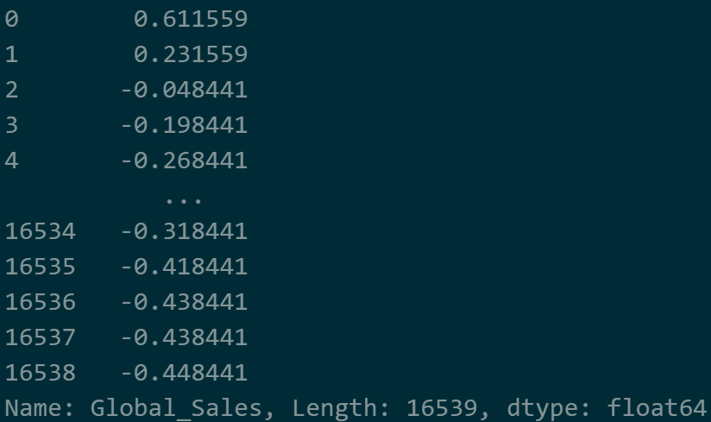
Метод apply() дозволяє обробляти датафрейм построково. Створюємо функцію remean_sales(row), яка одночасно центруює глобальні продажі та обчислює орієнтовний валовий дохід гри Revenue_Estimate (у млн доларів, приймаючи умовну середню ціну $50 за копію):
Код програми:
def remean_sales(row):
row.Global_Sales = row.Global_Sales - games_sales_mean
row['Revenue_Estimate'] = (row.Global_Sales + games_sales_mean) * 50
return row
# Виклик apply для кожного рядка (axis='columns')
games.apply(remean_sales, axis='columns').head()
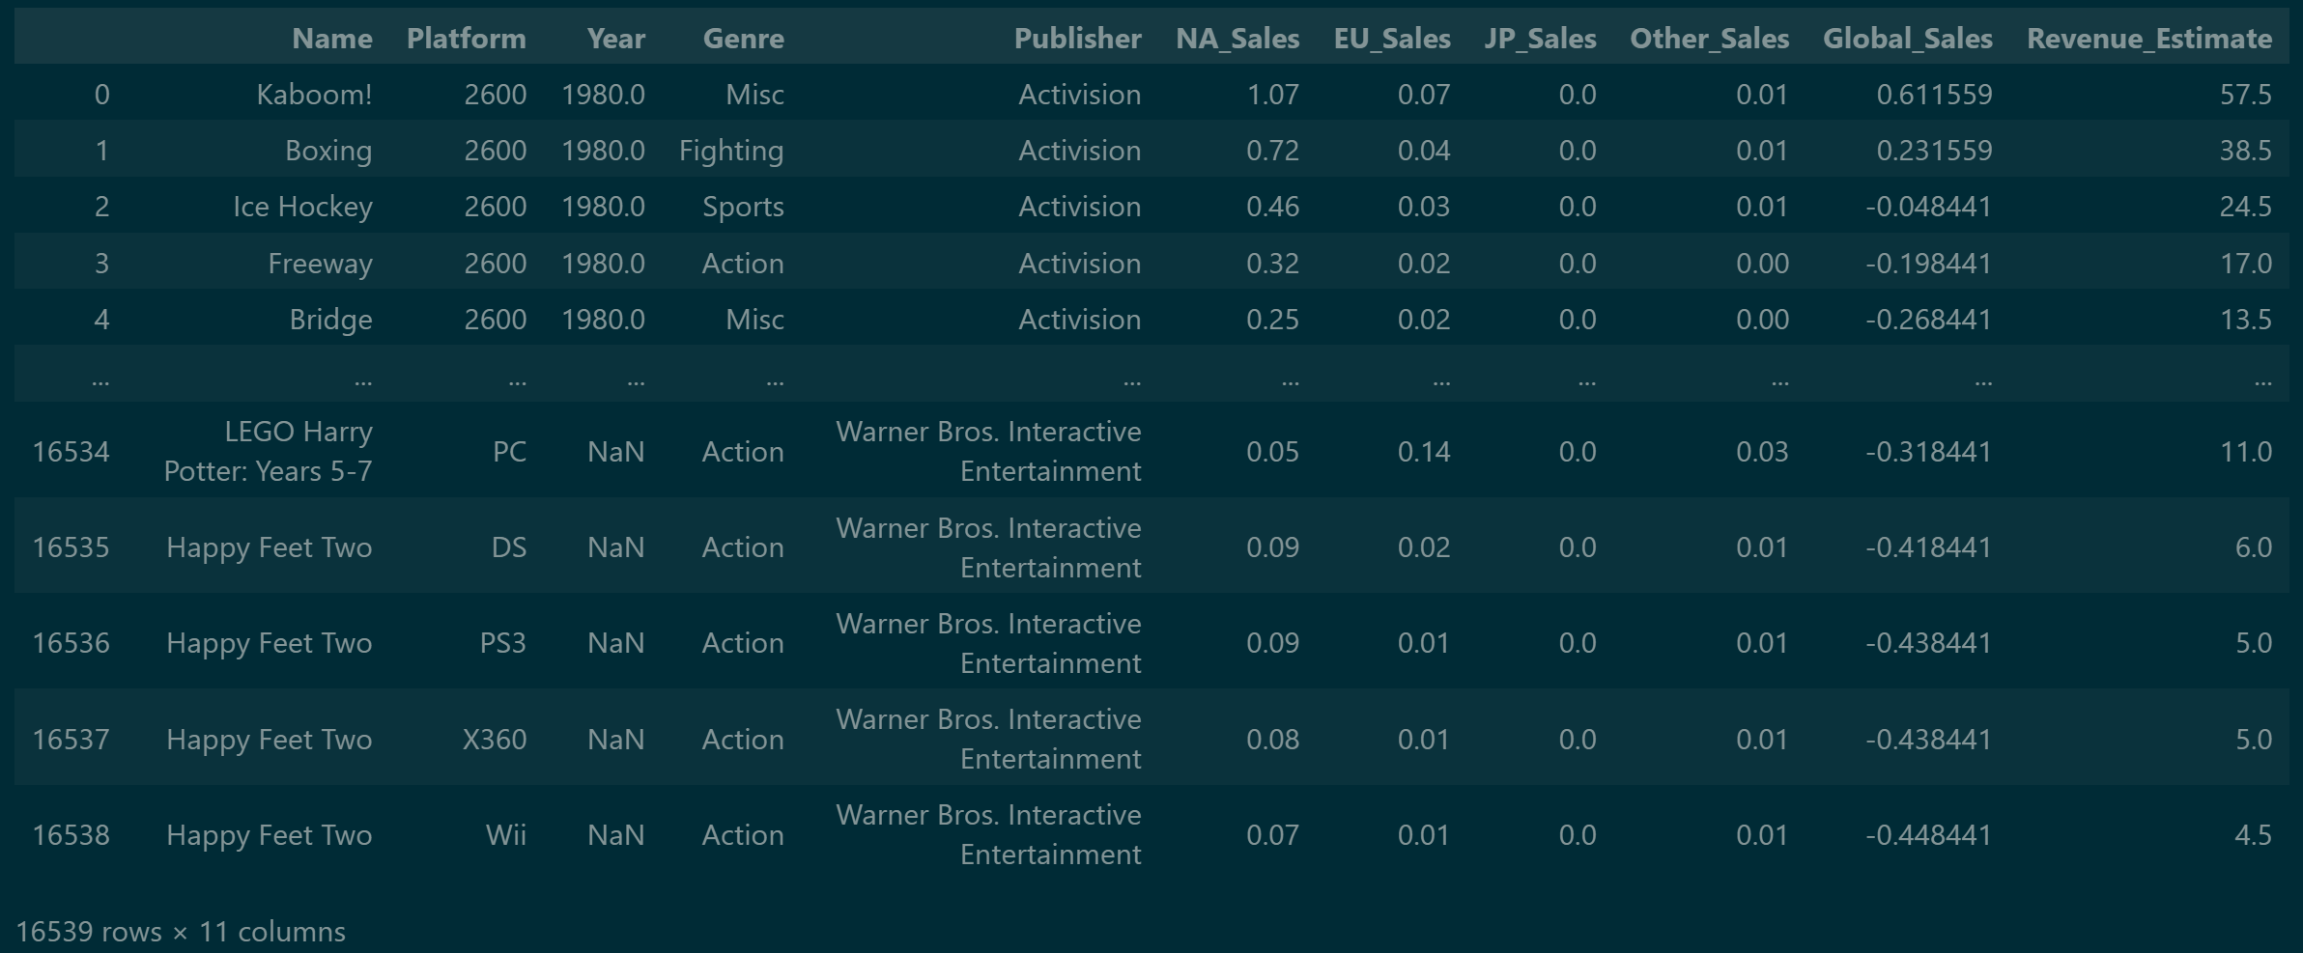
Обов'язково перевіряємо, чи змінився вихідний датафрейм games після виклику map() та apply():
Код програми:
# Перевірка незмінності оригінального датафрейму
games.head()
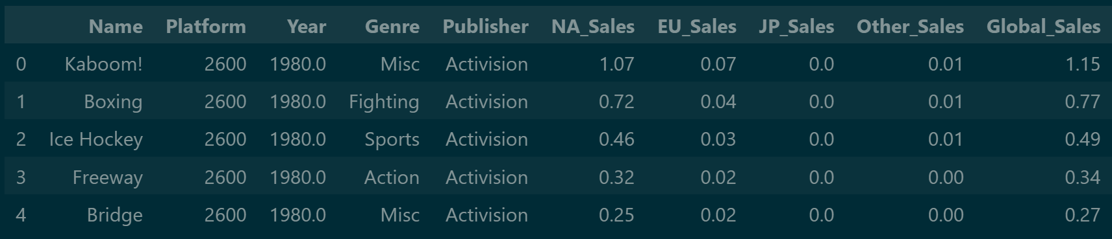
Як бачимо, вихідні дані залишилися в первісному вигляді: значення Global_Sales не змінені, стовпця Revenue_Estimate немає. Це підтверджує, що map та apply повертають нові копії/структури і не модифікують вихідний датасет.

2.4. Вбудовані векторизовані операції та порівняння швидкодії
Операцію центрування стовпця можна записати значно простіше — через пряме віднімання скаляра від стовпця Series:
Код програми:
# Пряма векторизована операція
games.Global_Sales - games_sales_mean
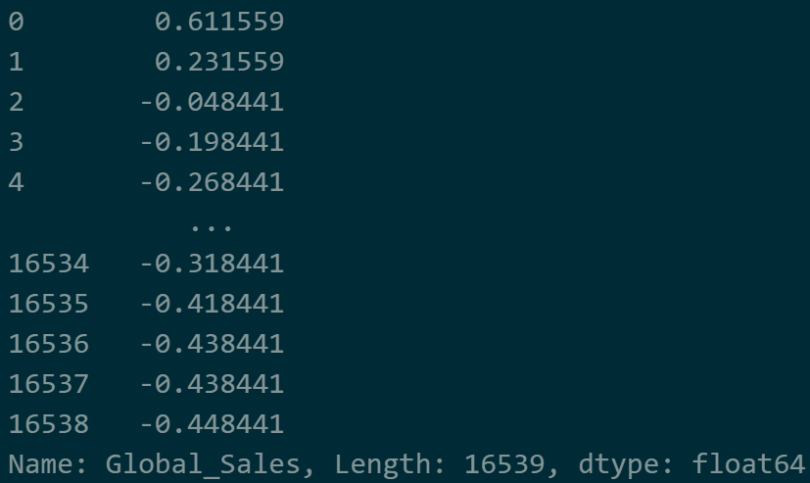
Щоб оцінити практичну перевагу векторизації над map(), я провів замір часу виконання обох варіантів за допомогою команди %timeit у середовищі Jupyter Notebook:
Код програми:
# Замір часу для методу map()
%timeit games.Global_Sales.map(lambda s: s - games_sales_mean)
# Замір часу для вбудованої векторизованої операції
%timeit games.Global_Sales - games_sales_mean

Також було протестовано векторизовані операції між двома різними стовпцями: об'єднання назви гри та платформи в один текстовий рядок, а також додавання продажів у Північній Америці та Європі:
Код програми:
# Векторизована конкатенація двох текстових колонок
games.Name + " (" + games.Platform + ")"
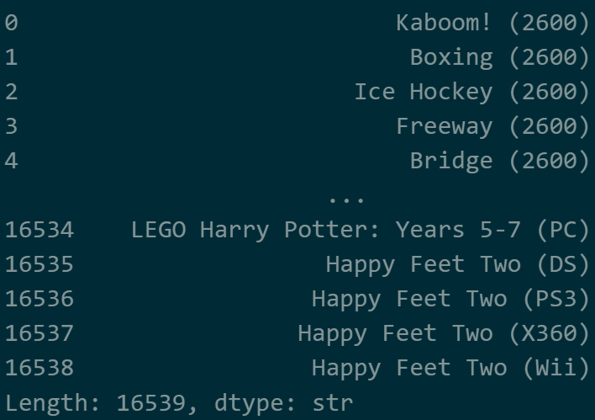
Код програми:
# Векторизоване додавання продажів у NA та EU
games.NA_Sales + games.EU_Sales
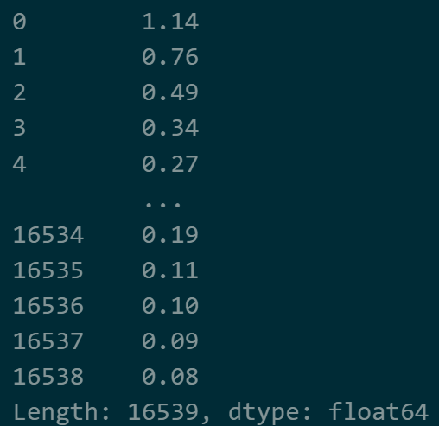

2.5. Графічна візуалізація результатів
На основі отриманих підсумкових даних було побудовано два графіки:
- Графік розподілу ігор за жанрами (відображає результат роботи value_counts для категоріальної змінної Genre);
- Графік топ-10 найбільш продаваних ігор в історії індустрії за глобальним тиражем.
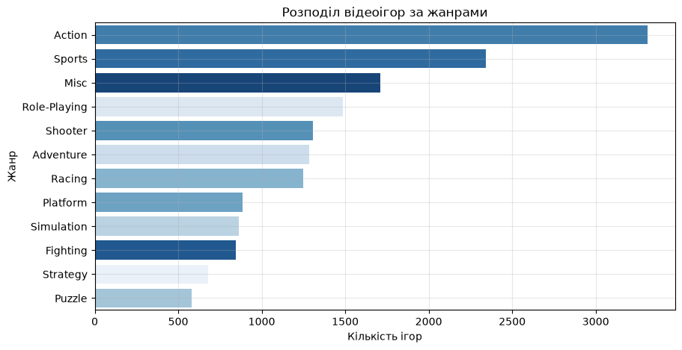
Рис. 1. Розподіл відеоігор за жанрами
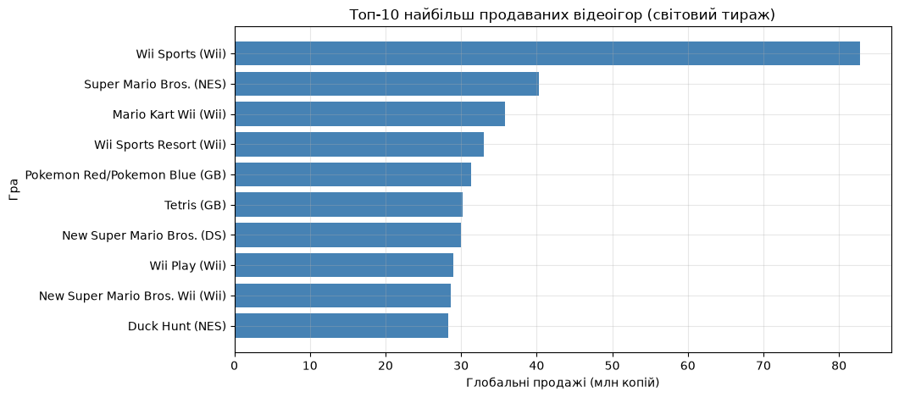
Рис. 2. Топ-10 найбільш продаваних відеоігор у світі
3. Обґрунтування та логічні пояснення результатів
За результатами виконання коду та аналізу даних можна виділити такі важливі спостереження:
- Співвідношення середнього та медіани. Коли ми дивимося на статистику світових продажів, одразу кидається в очі велика різниця між середнім значенням і медіаною. Середнє становить близько 0.54 млн копій, тоді як медіана — лише 0.17 млн. Така суттєва різниця пояснюється тим, що більшість ігор на ринку продаються скромними тиражами до кількох сотень тисяч штук. Але окремі світові хіти на зразок Wii Sports чи Mario Kart розійшлися десятками мільйонів копій і дуже сильно задирають середнє арифметичне вгору. Стандартне відхилення 1.56 також підтверджує значний розкид у тиражах.
- Особливості текстових підсумків. Для колонки з жанрами функція describe не рахує середні значення чи квартилі, а показує число унікальних жанрів, найпопулярніший жанр та скільки разів він зустрівся. Лідером виявився жанр Action — 3309 проєктів, тобто практично кожна п'ята гра в наборі. Друге місце посіли спортивні ігри з 2343 проєктами. Найменше видавці випускали стратегій та головоломок, яких у датасеті лише близько шести сотень.
- Лідери серед ігрових платформ. Серед консолей перші місця за кількістю випущених ігор зайняли PlayStation 2 та Nintendo DS, для кожної з яких у каталозі є понад 2100 ігор. Це повністю збігається з історією індустрії, адже саме ці дві платформи були наймасовішими за тиражами проданих пристроїв у 2000-х роках.
- Порівняння швидкості map та векторизації. Замір часу показав величезну різницю: пряме векторизоване віднімання виконалося приблизно за 24 мікросекунди, тоді як метод map із лямбда-функцією витратив понад 2 мілісекунди. Тобто вбудована дія з колонкою спрацювала десь у 86 разів швидше. Причина проста: map змушений по черзі викликати функцію Python для кожного з 16.5 тисяч рядків окремо. А векторизовані операції в Pandas делегують обчислення скомпільованому коду мови C через бібліотеку NumPy.
- Збереження початкового датафрейму. Методи map та apply повертають нові об'єкти і не змінюють сам датафрейм games. Це дуже зручно, адже початкові дані залишаються чистими і немає ризику випадково їх зіпсувати під час проміжних розрахунків.
4. Висновки
Під час виконання цієї лабораторної роботи я закріпив практичні навички роботи з Pandas:
- Розібрався з основними підсумковими функціями describe, mean, unique та value_counts. Побачив різницю у роботі describe для числових і категоріальних колонок: для чисел ми бачимо квартилі та розкид значень, а для тексту — найчастіший запис і кількість категорій.
- Спробував перетворювати дані за допомогою map та apply. Метод map зручно використовувати для простої обробки одного стовпця, а apply дає змогу рахувати нові показники на основі цілих рядків таблиці. Також переконався, що обидва методи створюють нові дані і не змінюють оригінальний датафрейм.
- На практиці порівняв швидкість map та векторизованої операції. Замір часу показав прискорення приблизно у 86 разів на користь звичайного мінуса. Тому в реальній роботі завжди краще використовувати вбудовані операції Pandas і NumPy.
- Побудував графіки розподілу жанрів та топ-10 найбільш продаваних ігор, які наочно підтвердили розраховану статистику.
5. Посилання на використаний набір даних
Назва датасету: Video Game Sales (vgsales.csv)
Джерело: Kaggle — https://www.kaggle.com/datasets/gregorut/videogamesales

